2018年伊嘉儿数学北师大版二年级测试卷答案（九月）
班级： 姓名： 得分：
请你 —— 耐心审题、用心思考、精心作答、细心检查
时间：50分钟 满分：100分
- 填空题。（每空1分，共24分）
1. 1元=（ 10 ）角 1角=（ 10 ）分
- 在○中填上“＞、＜或＝”。
100角 ○ 9元 2元 ○ 20角
> =
8元2角 ○ 8角2分 5角4分 ○ 1元
> <
3. 拉抽屉属于（ 平移 ）现象，飞机螺旋桨的运动属于（ 旋转 ）现象。
4. 3×6读作（ 3 ）乘（ 6 ），表示（ 6 ）个（ 3 ）相加。
5. 在8×5=40中，8和5叫做（ 乘数 ），40叫做（ 积 ）。
6. 5+5+5+5=（ 5 ）×（ 4 ）或（ 4 ）×（ 5 ）。
7. 一台计算器29元，一个地球仪12元。用50元买这两样东西，还剩（ 9 ）元。
8. 1张20元、2张5元、2张2元、1张1元合起来是（ 35 ）元。
9. 摆一个平行四边形需要（ 4 ）根小棒；摆两个需要（ 8 ）根小棒；摆五个需要（ 20 ）根小棒。
10. 共有84个南瓜，李大爷运走了40个，王叔叔运走了26个。 还剩（ 18 ）个。
- 判断题。（每题2分，共10分）
- 76减去23，再加上28的结果是81。 （ √ ）
2. 元、角、分是时间单位。 （ × ）
3. 3×7和7×3的积不相同。 （ × ）
4. 两张5元可以换两张10元。 （ × ）
5. 6+6+6+6可以改写成6×4或4×6。 （ √ ）
- 选择题。（每题2分，共8分）
1. 学校合唱队原有42人，9名同学离开后，又新加入了13人。学校合唱队现在有多少人？正确的列式是（ B ）。
A. 42-9-13 B. 42-9+13 C. 42+9+13
2. 博士买白菜用去6角，买萝卜用去7角，一共需要付( C )。
A. 1角 B. 13分 C. 1元3角
3. 4+4+4+4+4-4等于（ C ）
A. 20 B. 24 C. 16
- 下列物体的运动属于平移现象的是（ A ）
A. 电梯的升降 B. 风车 C. 摩天轮
- 计算题。（共20分）
1. 直接写得数。（8分）
2×3=6 15+60=75 5×1=5 3+3+3=9
3×6=18 4×5=20 18+72=90 75+13+12= 100
2. 列竖式计算。（每题2分，共12分）
87-29=58 45+48=93 48+39-26=61

100-21-47=32 32+37+16=85 24+（78-47）=55

五、操作题。（共6分）

- 向( 右 )平移了( 6 )格。
2. 画出小船向上平移5格后的图形。
3. 画出 的另一半，使它成为轴对称图形。答案不唯一
六、看图写算式。（共12分）


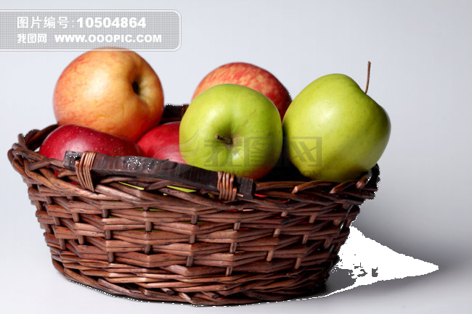
（1） （2）
6个
6个
6个

（ 3 ）个（ 6 ） （ 5 ）个（ 2 ）
加法算式： 6+6+6=18 加法算式：2+2+2+2+2=10
乘法算式： 3 × 6 = 18 （个 ） 乘法算式：2 × 5 = 10 （ 个 ）
或 6 × 3 = 18（ 个 ） 或 5 × 2 = 10 （ 个 ）
七、解决问题。（每题5分，共20分）
1. 一瓶花生油58元，一排牛奶37元，妈妈用100元买这两件物品，够吗？
58+37=95（元） 100元>95元
答：够。

2. 为庆祝“国庆”，同学们做纸花。米德、卡尔、阿派每人做5朵花，他们一共做了多少朵花？
3×5=15(朵）
答：他们一共做了15朵花。

- 学校买来75本图书，分给低年级25本，中年级28本，其余的分给高年级，高年级分得多少本图书？
75-25-28=22（本）
答：高年级分得22本图书。

4. 有2张5角钱币，3张2角钱币，4张1角钱币，现要用1元钱买一支自动铅笔，问共有几种付钱的方法？
① 5角+5角 ③5角+2角+1角+1角+1角
②5角+2角+2角+1角 ④2角+2角+2角+1角+1角+1角+1角
答：共有4种付钱的方法。

